ФЕДЕРАЛЬНОЕ ГОСУДАРСТВЕННОЕ АВТОНОМНОЕ ОБРАЗОВАТЕЛЬНОЕ УЧРЕЖДЕНИЕ ВЫСШЕГО ОБРАЗОВАНИЯ
«НАЦИОНАЛЬНЫЙ ИССЛЕДОВАТЕЛЬСКИЙ УНИВЕРСИТЕТ
ИТМО»

Факультет: Программной Инженерии и Компьютерной Техники
Направление подготовки: Системное и Прикладное Программное Обеспечение
Дисциплина: Информатика

ОТЧЕТ О ЛАБОРАТОРНОЙ РАБОТЕ №4
По теме: Исследование протоколов, форматов обмена информацией и языков разметки документов
Вариант №118

Выполнила работу:
Лишик Александра Юрьевна
Группа: Р3106
Проверил работу:
Кандидат технических наук,
доцент факультета ПИиКТ
Балакшин Павел Валерьевич

Оглавление
Основное задание 3
Условие 3
HCL формат 4
Дополнительное задание 1 5
Условие 5
Код программы 6
Дополнительное задание 2 15
Условие 15
Пункт А 16
Пункт B. Код программы 16
Пункт С 18
Дополнительное задание 3 19
Условие 19
Код программы 20
Дополнительное задание 4 23
Условие 23
Вывод 25
Список используемых источников 26

Основное задание

Условие
Написать программу на языке Python 3.x или любом другом, которая:
• осуществляет парсинг и конвертацию исходного файла в бинарный объект (=десериализацию);
• для решения задачи использует формальные грамматики; то есть ваш код должен уметь осуществлять парсинг и конвертацию любых данных, представленных в исходном формате, в данные, представленные в результирующем формате (как с готовыми библиотеками из дополнительного задания №2);
• не использует готовые библиотеки, в том числе регулярныевыражения в Python и библиотеки для загрузки файлов.

HCL формат
schedule "student_503302" {
week1{
monday {
first_period = {
time = "09:50 - 11:20"
discipline = "Основы дискретной математики"
type = "лекция"
lecturer =
classroom = "2337"
}
second_period = {
time = "11:30-13:00"
discipline = "Основы дискретной математики"
type = "практика"
lecturer = "Поляков В.И."
classroom = "2337"
}
}
saturday {
first_period = {
time = "11:30 - 13:00"
discipline = "Информатика"
type = "лабораторная"
lecturer = "Балакшин П.В."
classroom = "1333"
}
second_period = {
time = "13:30 - 15:00"
discipline = "Информатика"
type = "лабораторная"
lecturer = "Балакшин П.В."
classroom = "1333"
}
}
}
}

Дополнительное задание 1

Условие
Написать программу на языке Python 3.x или любом другом, которая:
• осуществляет парсинг и конвертацию бинароного объекта, полученного в обязательном задании, в новый формат (=сериализацию);
• для решения задачи использует формальные грамматики; не использует готовые библиотеки, в том числе регулярные выражения в Python и библиотеки для загрузки файлов.

Код программы
//Перечисление токенов
class TokenType(Enum):
//Типы токенов
Identifier = "Identifier"
String = "String"
Number = "Number"
Boolean = "Boolean"
Lbrace = "Lbrace"
Rbrace = "Rbrace"
Comma = "Comma"
Lbracket = "Lbracket"
Rbracket = "Rbracket"
Equals = "Equals"
EOF = "EOF"
//Создаем класс токенов
class Token:
//Создаем конструктор с параметрами (тип токена, значение токена)
def __init__(self, type: TokenType, value: str = ""):
//Сохраняем значение в экземпляре
self.type = type
self.value = value
//Представление объекта
def __repr__(self):
return f"Token(type={self.type}, value='{self.value}')"
//Класс lexer
class Lexer:
//Создадим конструктор
def __init__(self, text: str):
self.text = text
self.position = 0
if text:
self.symbol = self.text[0]
else:
self.symbol = None
// Создадим метод, который будет перемещать Lexer к следующему символу
def next(self):
self.position += 1
if self.position < len(self.text):
self.symbol = self.text[self.position]
else:
self.symbol = None
//Работа с пробелами, табуляцией и переводом строки
def cancellation(self):
while self.symbol and self.symbol in ' \t\n':
self.next()
//Пропуск кавычек
def quotation_marks(self):
self.next()
result = ""
while self.symbol and self.symbol != '"':
result += self.symbol
self.next()
if self.symbol == '"':
self.next()
return result
//Обработка текста
def read(self):
result = ""
while self.symbol and (self.symbol in '_-".' or self.symbol.isalpha() or self.symbol.isnumeric()):
result += self.symbol
self.next()
return result
//Обработка чисел
def is_number(self, value):
if not value:
return False
if value in ['true', 'false']:
return False
if value.count('.') > 1:
return False
without_dots = value.replace('.', '')
if without_dots and without_dots.isdigit():
return True
return False
//Разбитие текста на токены
def token_next(self):
while self.symbol:
if self.symbol in ' \t\n':
self.cancellation()
continue
if self.symbol == '"':
return Token(TokenType.String, self.quotation_marks())
if self.symbol in '_-"' or self.symbol.isalpha() or self.symbol.isnumeric():
value = self.read()
if value in ['true', 'false']:
return Token(TokenType.Boolean, value)
elif self.is_number(value):
return Token(TokenType.Number, value)
else:
return Token(TokenType.Identifier, value)
if self.symbol == '{':
self.next()
return Token(TokenType.Lbrace, '{')
if self.symbol == '}':
self.next()
return Token(TokenType.Rbrace, '}')
if self.symbol == '[':
self.next()
return Token(TokenType.Lbracket, '[')
if self.symbol == ']':
self.next()
return Token(TokenType.Rbracket, ']')
if self.symbol == '=':
self.next()
return Token(TokenType.Equals, '=')
if self.symbol == ',':
self.next()
return Token(TokenType.Comma, ',')
self.next()
return Token(TokenType.EOF)
//Класс парсера
class Parser:
//Конструктор парсера
def __init__(self, text: str):
self.lexer = Lexer(text)
self.token_future = self.lexer.token_next()
//Переход к следующему токену
def next_token(self):
self.token_future = self.lexer.token_next()
//Осуществление парсинга
def parse(self):
result = {}
while self.token_future.type != TokenType.EOF:
block = self.token_future.value
self.next_token()
id = ""
if self.token_future.type == TokenType.String:
id = self.token_future.value
self.next_token()
self.next_token()
content = self.list()
self.next_token()
key = f"{block} {id}".strip()
result[key] = content
return result
//Создание вложенных словарей
def list(self):
content = {}
while self.token_future.type not in [TokenType.Rbrace, TokenType.EOF]:
key = self.token_future.value
self.next_token()
if self.token_future.type == TokenType.Equals:
self.next_token()
value = self.parse_values()
content[key] = value
else:
id = ""
if self.token_future.type == TokenType.String:
id = self.token_future.value
self.next_token()
self.next_token()
nested_content = self.list()
self.next_token()
nested_key = f"{key} {id}".strip()
content[nested_key] = nested_content
return content
//Преобразование типов после знака равно
def parse_values(self):
token = self.token_future
if token.type == TokenType.String:
self.next_token()
return token.value
elif token.type == TokenType.Number:
self.next_token()
return float(token.value) if '.' in token.value else int(token.value)
elif token.type == TokenType.Boolean:
self.next_token()
return token.value == 'true'
elif token.type == TokenType.Lbrace:
self.next_token()
obj_content = self.list()
self.next_token()
return obj_content
else:
self.next_token()
return token.value
//Класс десериализации
class Deserialize:
//Конструктор десериализации
def __init__(self, data):
self.data = data
self.position = 0
// Чтение бинарных данных
def read(self, x):
result = self.data[self.position:self.position + x]
self.position += x
return result
//Восстановление объектной модели
def deserialize(self):
byte = self.read(1)
if byte == b's':
length = struct.unpack('I', self.read(4))[0]
return self.read(length).decode('utf-8')
elif byte == b'b':
return self.read(1) == b'\x01'
elif byte == b'i':
return struct.unpack('q', self.read(8))[0]
elif byte == b'f':
return struct.unpack('d', self.read(8))[0]
elif byte == b'd':
length = struct.unpack('I', self.read(4))[0]
return {self.deserialize(): self.deserialize() for _ in range(length)}
elif byte == b'l':
length = struct.unpack('I', self.read(4))[0]
return [self.deserialize() for _ in range(length)]
elif byte == b'n':
return None
//Объявление класса конвертации в INI
class INI:
//Преобразование
@staticmethod
def serialize(data):
result = []
for main_key, main_value in data.items():
if " " in main_key:
parts = main_key.split(" ", 1)
section_type = parts[0]
name = parts[1]
result.append(f"[{section_type}]")
result.append(f"name = {name}")
result.append("")
INI._process_nested_dict(main_value, result, "")
return "\n".join(result)
//Сбор данных
@staticmethod
def _process_nested_dict(data, result, current_path):
for key, value in data.items():
if isinstance(value, dict):
new_path = f"{current_path}.{key}" if current_path else key
INI._process_nested_dict(value, result, new_path)
else:
section_name = current_path.replace("_", " ")
result.append(f"[{section_name}]")
for k, v in data.items():
if not isinstance(v, dict):
result.append(f"{k} = {v}")
result.append("")
break
//Прочтение файла
class FileReader:
//Загрузка исходных данных
@staticmethod
def read_file(filename):
with open(filename, 'r', encoding='utf-8') as file:
return file.read()
//Выполнение программы
def main():
try:
hcl_content = FileReader.read_file("doc.hcl")
parser = Parser(hcl_content)
parsed_data = parser.parse()
print(parsed_data)
binary_data = Binary.serialize(parsed_data)
print(f"{binary_data}")
except Exception as e:
print(f"Ошибка: {e}")
return
deserializer = Deserialize(binary_data)
data = deserializer.deserialize()
ini_content = INI.serialize(data)
with open("doc.ini", "w", encoding="utf-8") as f:
f.write(ini_content)
print(ini_content)
if __name__ == "__main__":
main()

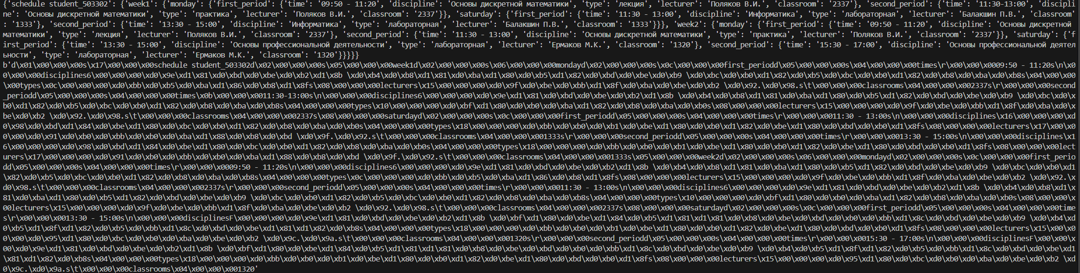
Рисунок 1. Вывод программы часть 1
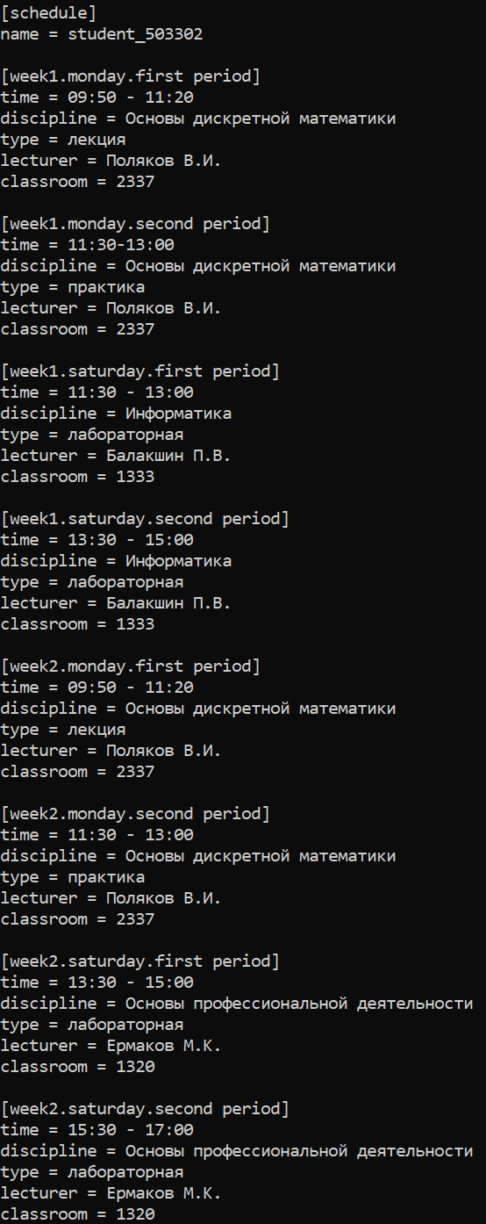
Рисунок 2. Вывод программы часть 2

Дополнительное задание 2

Условие
a) Найти готовые библиотеки, осуществляющие аналогичный парсинг и конвертацию файлов (десериализацию и сериализацию).
b) Переписать исходный код и код из дополнительного задания №1, применив найденные библиотеки. Регулярные выражения также нельзя использовать.
c) Сравнить полученные результаты и объяснить их сходство/различие. Объяснение должно быть отражено в отчёте.

Пункт А
Hcl2 – осуществляет парсинг HCL формата
Pickle – осуществляет бинарную сериализацию
Configparser – работает с INI файлами

Пункт B. Код программы
import hcl2
import pickle
import configparser
//Функция чтения файла
def read_file(filename):
with open(filename, 'r', encoding='utf-8') as file:
return file.read()
//Основная функция
def main():
//Преобразование (HCL файл)
hcl = read_file("doc.hcl")
datahcl = hcl2.loads(hcl)
print(datahcl)
//Преобразование (бинарный объект)
databinary = pickle.dumps(datahcl)
print(databinary)
//Преобразование (INI формат)
dataini = configparser.ConfigParser()
for schedule in datahcl.get('schedule', []):
for name, data in schedule.items():
dataini['schedule'] = {'name': name}
for nameweek, dataweek in data.items():
for day in dataweek:
for nameday, periods in day.items():
for period in periods:
for nameperiod, dataperiod in period.items():
section = f"{nameweek}.{nameday}.{nameperiod}"
section = section.replace("_", " ")
dataini[section] = dataperiod
with open("doc2.ini", "w", encoding="utf-8") as f:
dataini.write(f)
with open("doc2.ini", "r", encoding="utf-8") as f:
ini = f.read()
print(ini)
if __name__ == "__main__":
main()

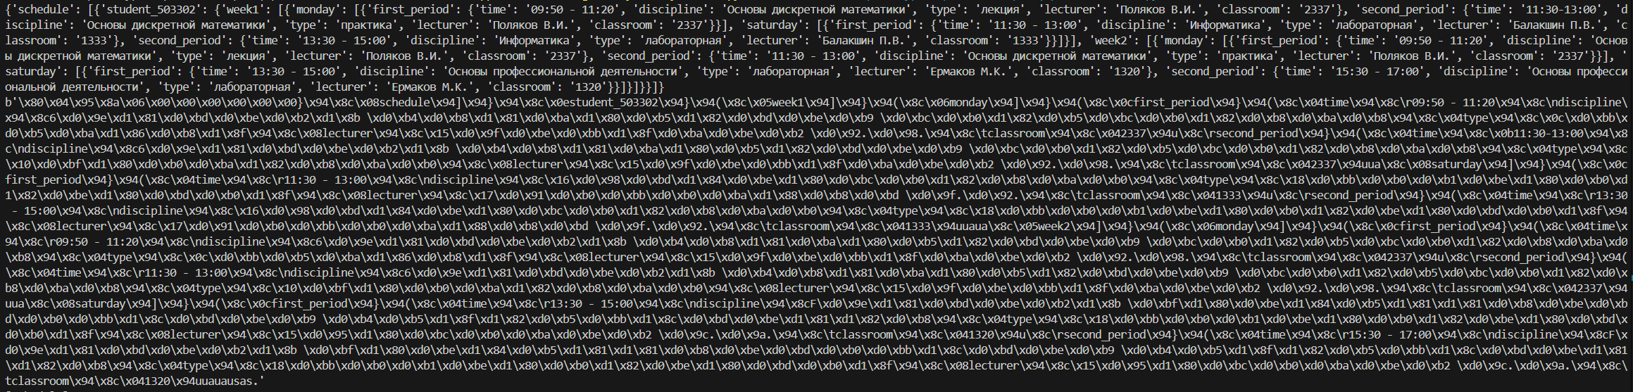Рисунок 3. Вывод программы дополнительного задания 2 часть 1
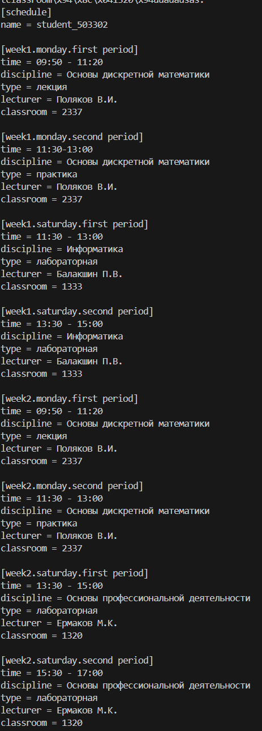
Рисунок 4. Вывод программы дополнительного задания 2 часть 2

Пункт С
Собственная реализация использует плоские словари с составными ключами, тогда как библиотечное решение применяет глубоко вложенные структуры со списками, что обеспечивает поддержку всех возможностей спецификации HCL.
Бинарное сохранение: Я разработала свой специальный формат для компактного хранения данных. Библиотека pickle использует готовый стандартный формат.
Длина кода демонстрирует значительное преимущество библиотечного кода.

Дополнительное задание 3

Условие
Переписать код из дополнительного задания №1, чтобы сериализация производилась в XML файл.

Код программы
class XML:
//Начало процесса сериализации
@staticmethod
def serialize(data, nameroot="root"):
xml = ['<?xml version="1.0" encoding="UTF-8"?>']
XML._xml(data, nameroot, xml, 0)
return '\n'.join(xml)
//Построение XML структуры
@staticmethod
def _xml(data, replacing, xml, level):
retreat = ' ' * level
replacing_spaces = replacing.replace(' ', '_')
if isinstance(data, dict):
xml.append(f'{retreat}<{replacing_spaces}>')
for key, value in data.items():
XML._xml(value, str(key), xml, level + 1)
xml.append(f'{retreat}</{replacing_spaces}>')
elif isinstance(data, list):
xml.append(f'{retreat}<{replacing_spaces}>')
for i, item in enumerate(data):
XML._xml(item, f"item_{i}", xml, level + 1)
else:
value = str(data)
value = value.replace('&', '&amp;').replace('<', '&lt;').replace('>', '&gt;')
xml.append(f'{retreat}<{replacing_spaces}>{value}</{replacing_spaces}>')
//Сохранение данных в файле XML
@staticmethod
def save_to_file(data, filename, nameroot ="root"):
xml = XML.serialize(data, nameroot)
with open(filename, 'w', encoding='utf-8') as f:
f.write(xml)

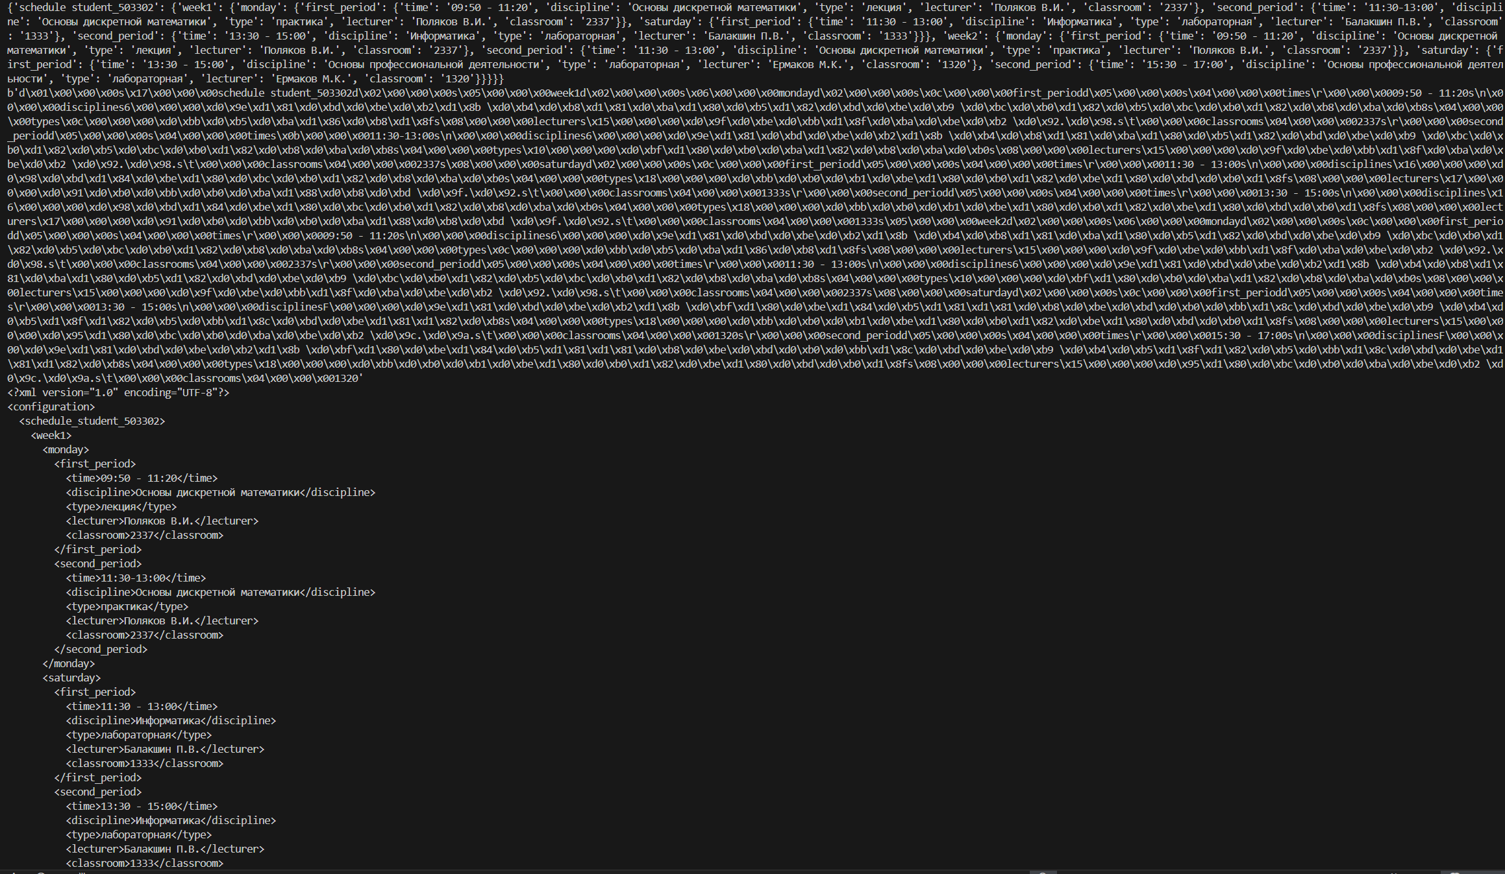
Рисунок 5.Вывод программы третьего дополнительного задания часть 1
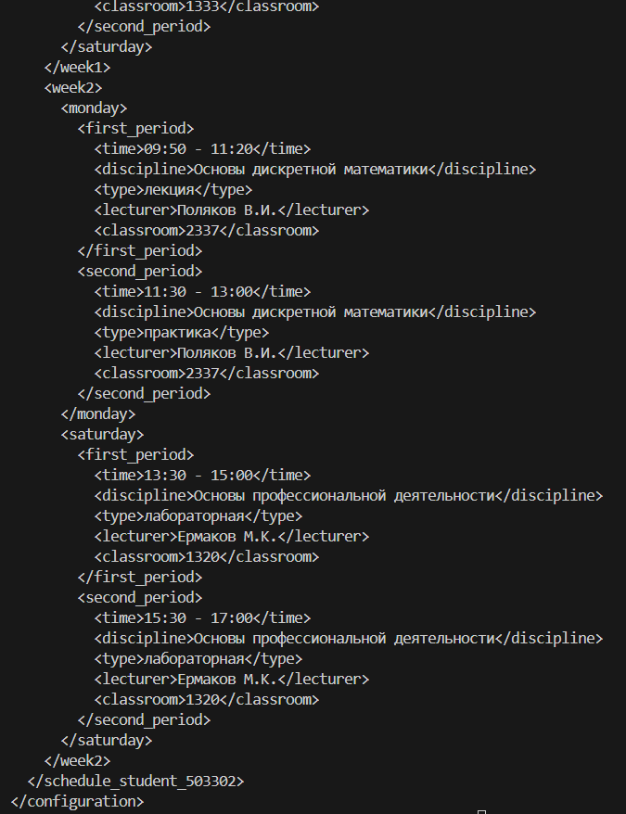
Рисунок 6. Вывод программы третьего дополнительного задания часть 2

Дополнительное задание 4

Условие
a) Используя свою исходную программу из обязательного задания и программы из дополнительных заданий, сравнить стократное время выполнения парсинга + конвертации в цикле.
b) Проанализировать полученные результаты и объяснить их сходство/различие. Объяснение должно быть отражено в отчёте.
Ответы на вопросы
Скорости выполнения (от самого быстрого к самому медленному):
- INI
- Бинарная сериализация
- XML
- Библиотечный алгоритм
Объяснение получившихся результатов:
INI:
- Минимальный объем обработки специальных символов
- Последовательный алгоритм обхода структур данных
Бинарный объект:
- Специализированная бинарная сериализация данных
- Оптимизированно под решение конкретной задачи
XML:
- Необходимость обработки специальных символов
- Дополнительные вычисления для форматирования отступов
Библиотечный алгоритм:
- Универсальная реализация, обрабатывающая различные случаи
- SПостоянная проверка корректности данных на всех этапах

Вывод
В ходе выполнения работы мной была успешно разработана система парсинга и конвертации данных из HCL формата в различные форматы представления (бинарный, INI, XML) как с использованием собственных реализаций, так и с применением готовых библиотек. Я освоила принципы сериализации и десериализации данных, а также провела сравнительный анализ производительности различных подходов. Результаты исследования показали, что специализированные реализации превосходят универсальные библиотечные решения по скорости выполнения. Наиболее эффективными оказались алгоритмы работы с простыми форматами данных.

Список используемых источников
- Лямин А.В., Череповская Е.Н. Объектно-ориентированное программирование. Компьютерный практикум. – СПб: Университет ИТМО, 2017. – 143 с. – Режим доступа: https://books.ifmo.ru/file/pdf/2256.pdf (Дата обращения: 20.10.2025)
- П.В. Балакшин, В.В. Соснин, И.В. Калинин, Т.А. Малышева, С.В. Раков, Н.Г. Рущенко, А.М. Дергачев Информатика: лабораторные работы и тесты [Электронный ресурс] – https://t.me/balakshin_students (Дата обращения: 20.10.2025)

